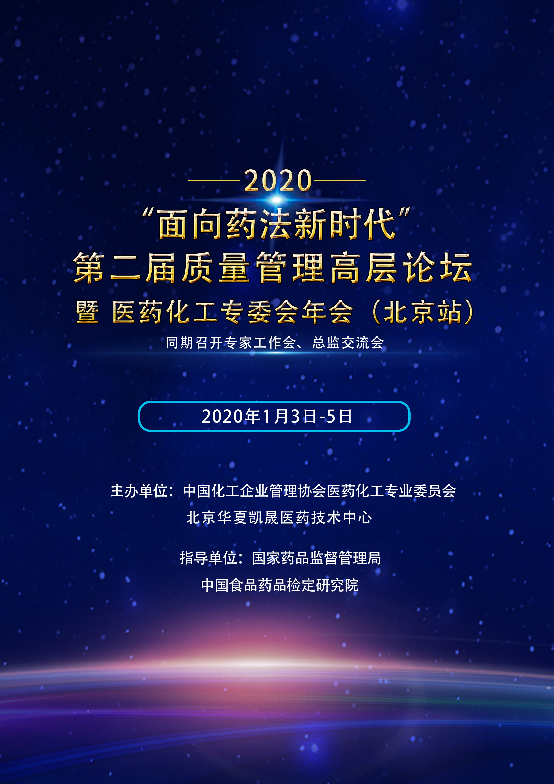

冠名单位

苏州优谱德精密仪器科技有限公司

协办单位

赞助单位

支持单位
对象
会务费
目标
亮点
面对国内所有药企质量经理、质量总监、质量副总
针对国内企业质量管理人员，定制化、专业性、全方位满足各项需求
- 聚焦2019药法及国内外最新法规变化
- 企业质量管理实例讲解
- 面向国际化的法规趋势
- 国内外一流企业专家+药监老师现场指导

根据最新国内外法规，邀请国内顶级专家开展“2020‘面向药法新时代’质量管理高层论坛”，2天的全明星专家。
800元/人 包含论坛全部议题、资料、会议期间自助午餐。
对象
拟邀请专家家
- 张文周 国家药品监督管理局原副局长
- 李老师 国家资深检查员
- 孟晓峰 人福美国 Epic Pharma CEO 博士
- 衣鸣 澳斯康生物 总经理
- 范文成 以岭药业质量总监
- 胡昌勤 原中检院首席专家
- 张洁萍 北京药检所
- 俞玉强 长风药业质量总监
- 雒家良 IMAX公司 CEO
- 安永宏 人福药业质量与法规总监
- 孟丽 中国生物技术股份有限公司质量管理部
- 杨明媚 常州四药
其他专家邀请中
总监交流会
总监交流会
专家工作会
企业如何面对新法规挑战
新时代的质量体系
验证确认要求变化
飞检认证的趋势
论坛共分为7个精彩版块

本次年会主要内容
第一天议程 Day 1
版块 | 时间 | 企业将面对的新法规挑战
 | 8:00-8:20 | 协会领导致开幕词
国内外  法规变革 | 8:20-10:40 | 2019年我国质量管理法规变化总述  - 近年来药品监管改革时间轴及四个最严要求  - 2019新药法要点解读及实施  - 4+7对药企的影响  中国药典2020版更新要点解读
面向国际化的质量管理
- 2019年国际（FDA, EMA, WHO, ISPE, ISO）新发布法规、指南、标准总述解读
- FDA及欧盟法律法规指南架构体系及变革
- 加入ICH及系列指南转化落地
 | 10:40-11:00 茶歇 参观展位
企业  迎接挑战 | 11:00-12:00 | 2020，企业应该如何应对新变化  - 从国内国际法规环境谈质量体系的变化  - 审评审批、认证方式的变化，带来的好处及挑战  - 企业违法成本解读
版块 | 时间 | 质量体系
 | 12:00-13:00 自助午餐
质量体系变革 | 13:00-15:00 | 新药法带来的企业质量体系变化  - 企业的质量体系需要如何变更  - 如何建立适应新时代法规的药品追溯  - 年度报告制度如何建立，如何向NMPA提交  药品安全信用档案
上市许可持有人制度 | 15:00-17:00 | MAH在中国下一阶段的开展  - 新法带来的MAH制度的变化以及未来的实施，  - 委托生产条款及监管要点
附件一 大会议程

第二天议程 Day 2
版块 | 时间 | 验证确认
确认验证  新趋势 | 9:00-10:40 | ISPE新的确认及验证要求  - ISPE 《调试和确认》第二版带来的变化  - 如何将质量风险管理应用于C&Q  - 国内外常见调试与确认缺陷及问题分析
 | 10:40-11:00 茶歇 参观展位
工艺清洁验证 | 11:00-12:00 | 工艺验证的生命管理  - FDA对工艺验证的最新要求  - 持续工艺确认如何开展  - 工艺验证中使用的统计工具及案例  - 清洁验证的分组/最差条件/清洁剂的选择
版块 | 时间 | 认证趋势
 | 12:00-13:00 自助午餐
符合性要求 | 13:00-14:00 | 药企如何布局适合监管要求的软硬件设施及系统
未来监管重点 | 14:00-16:00 | 未来企业面临的监管重点
实验室管理 | 16:00-17:00 | 实验室最新检查趋势及重点

第二届 质量管理高层论坛---回执表

单位名称 |  |  |  |  |  | 联系人
地 址 |  |  |  |  |  | 邮 编
姓 名※ | 性别 | 职务※ | 电 话※ |  | E-mail |  | 手 机※
住宿是否需要单间：是○ 否○ |  |  |  | 入住时间： 日 至 日
培训费请汇至：
北京华夏凯晟医药技术中心
0200063009200091778
工商银行石景山玉泉路支行
是否参加总监交流会 是○ 否○
是否参加QC经理研讨会 是○ 否○
马超13240487419 邮箱：1683101345@qq.com

